Persbericht

Met Osprey in de stad en op reis!

Herfst/Winter 2013 – Osprey, dat gespecialiseerd is in op maat gemaakte rugzakken en draagtassen, hecht veel belang aan de kwaliteit van zijn producten. Ook voor ‘terug naar school’ en de wintercollectie is dit het geval. Bovendien worden comfort, toegankelijkheid en innoverende details aan alle creaties toegevoegd, zodat de producten stuk voor stuk een modern en uitgekiend design krijgen. De nieuwe Portal-lijn is de ideale metgezel voor verplaatsingen in en door de stad.

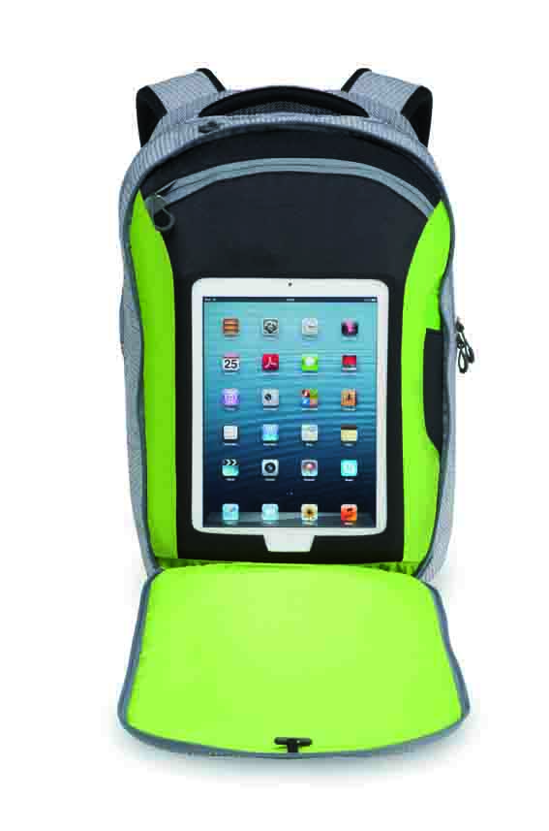
De nieuwe Portal-lijn, voor het trotseren van de stadsdrukte
In augustus lanceerde Osprey de nieuwe Portal-lijn, vol innoverende zakken en tassen. Portal is een slimme oplossing om (kantoor)spullen en werkbenodigdheden mee op pad te nemen en heeft een fris en uniek design. De Cyber Port™, Pixel Port™ en Beta Port™ hebben eigenschappen die helemaal nieuw zijn op de markt. Zo zijn ze uitgerust met een Port™-venster, dat toelaat om je tablet te bekijken en te gebruiken zonder deze uit je rugzak te moeten halen. Hij is dus ideaal voor gebruik onderweg en tijdens het pendelen met het openbaar vervoer. Vanaf nu kan iedereen zijn of haar tablet makkelijk en discreet gebruiken. Meer zelfs, sommige apps op de tablet, zoals het ‘fietslicht’, toveren de tas om tot een multifunctioneel gadget waarmee je zo het verkeer in kan!
Cyber Port™ : 80 €
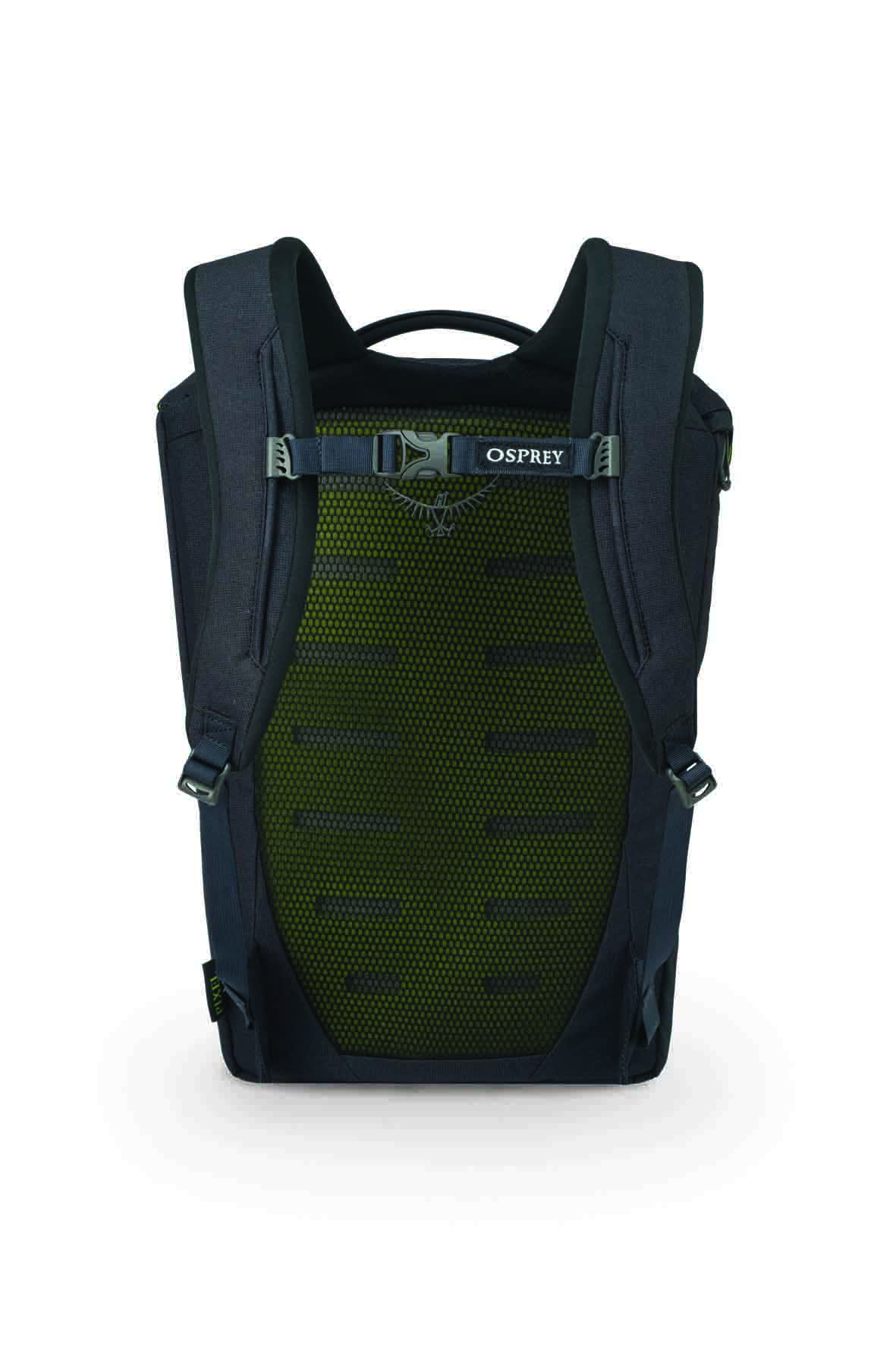
Dit is echter niet het enige innoverende aan de Portal-lijn. De zakken Cyber, Pixel en Beta stoppen laptops veilig en beschermd weg. Draagbare pc’s krijgen een plaatsje in gewatteerde compartimenten met een snelle en makkelijke toegang; zo wordt een veiligheidscontrole in de luchthaven bijvoorbeeld snel doorlopen. Bovendien is de rugzak aan de onderkant voorzien van een PowerHouse™-zakje, zodat kabels en laders netjes opgeborgen kunnen worden. De Pixel en Beta werden uitgerust met 4 liter extra opbergruimte. Deze rugzakken zijn perfect voor mensen die veel door en in de stad moeten reizen en op zoek zijn naar de kwaliteit en verstelbaarheid van een Osprey-tas. Alle modellen uit dit gamma zijn te verkrijgen in zwart, grijs, hazelnoot en rood.
Pixel : 100 €

De Osprey-tassen en rugzakken zijn verkrijgbaar in volgende verkooppunten :
België – AS Adventure (Portal)
Nederland – Bever (Kode en Portal)
Luxemburg – Freelander’s Adventure (Portal)
Frankrijk – Aux Vieux Campeur (Kode & Portal)
# # #

Over Osprey
Osprey, dat in 1974 in de Verenigde Staten werd opgericht, is gekend om het belang dat het merk hecht aan de kwaliteit van haar innoverende rugzakken. De op maat verstelbare tassen van Osprey winnen regelmatig prijzen en worden ontworpen voor het gebruik outdoor en in de stad. Het merk maakt tassen voor wandelingen en fietstochten, klimmen, lopen of reizen. Ook babydraagzakken en drinkrugzakken maken deel uit van het assortiment.

Voor meer informatie:
(Enkel voor pers)
Perscontact :
MindShake PR
Véronique Van Baelen
veronique@mindshake.biz
T +32 478 326944

